**СТАНДАРТ ПОРОДЫ № 1.51 WKU**

**РУМЫНСКАЯ КАРПАТСКАЯ ОВЧАРКА ( RUMANIAN CARPATTIEN SHEEPDOG )**

**СТРАНА ПРОИСХОЖДЕНИЯ – РУМЫНИЯ**

**КЛАССИФИКАЦИЯ WKU - I ГРУППА, СКОТОГОННЫЕ**

**ДАТА ПОСЛЕДНИХ ДОПОЛНЕНИЙ СТАНДАРТА – 23.12.2013**

**ПРИМЕНЕНИЕ – ОХРАНА.**

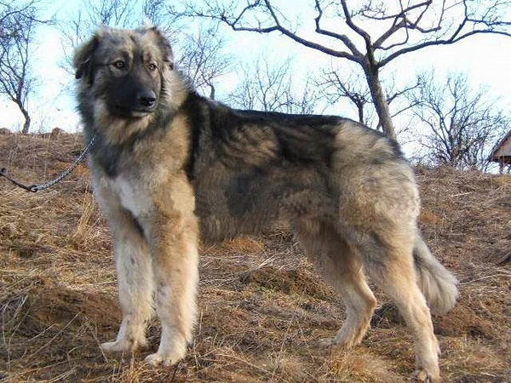

**История породы.** Румынская карпатская овчарка появилась в горах Румынии, распространено мнение, что эта порода получилась в результате смешения кровей разных славянских и, может быть, турецких пастушьих собак. Карпатские овчарки – эндемики, и были неизвестны миру до того, как о них упомянул Альфред Брем в книге «Жизнь животных». Впервые порода была описана Национальным Институтом Зоотехники Румынии в 1934 году. Эти собаки быстро приобрели популярность, как правило, их используют в качестве сторожевых псов.

**Характер и темперамент.** Румынская карпатская овчарка - это собака-сторож. У нее агрессивный характер. Она подойдет только для опытного собаковода. Плохо ладит с котами и другими животными. Но все зависит от воспитания. Этой собаке требуется регулярная дрессировка. При правильном воспитании карпатская овчарка умна, сообразительна и вынослива. Румынские овчарки прекрасно справляются со своими обязанностями, они невероятно выносливы и обладают практически мгновенной реакцией, хорошо переносят климатические условия своей родины. Румынские карпатские овчарки совершенно не приспособлены к жизни в квартире и прогулкам по расписанию. Они должны жить на воле и гулять тогда, когда им это необходимо. Для домашнего содержания овчарке прекрасно подходит большой огороженный участок, на котором собака может свободно двигаться.

**Внешний вид.** Крупная, растянутого формата, мускулистая. Собаки юга Румынии более крупные и тяжелые, с несколько укороченной шерстью, преимущественно темного окраса. У карпатских овчарок великолепно сформирован половой диморфизм, самки значительно меньше самцов.

**Голова.** С широким лбом, хорошо выраженным переходом к сильной морде, суживающейся к концу. Линия морды параллельна линии лба. Губы собаки хорошо пигментированы и четко очерченные, они плотно замкнуты в уголках рта.

**Глаза.** Небольшие, миндалевидные, темно-коричневого цвета, посажены немного косо. Взгляд внимательный и настороженный.

**Уши.** Висячие, треугольные, с немного округлыми кончиками, они не слишком большие, и посажены несколько выше от уровня глаз овчарки, при этом опускаются в направлении щек.

**Зубы.** Челюсти очень сильные, имеют ножницеобразный прикус и мощные зубы. Полный комплект зубов.

**Шея.** Очень мускулистая и расположена примерно под углом 40—50 градусов к горизонтальной плоскости.

**Корпус.** Мускулистое тело прямоугольной формы с прямой, четкой линией верха, широким, слегка покатым крупом и глубокой, хорошо развитой грудью. Холка мускулистая, хорошо выраженная, спина широкая, крепкая. Ребра умеренно изогнуты. Живот умеренно подобран.

**Конечности.**  Мощные, стройные и мускулистые, имеющие крепкую кость, легко несут сильное тело. Конечности карпатской овчарки при движении параллельны, их походка энергичная, красивая и легкая. Лопатка широкая, косо поставленная, угол плеча около 90 градусов. Локти направлены строго назад. Пясти толстые, крепкие, с не большим наклоном. Бедро длинное и широкое. Скакательные суставы крепкие, умеренно выраженные. Плюсны достаточно длинные, толстые, крепкие, отвесно поставленные. Лапы имеют овальную форму, очень компактны, пальцы плотно прилегают.

**Хвост.** Прямой и длинный, или саблевидной формы, он покрыт достаточно густой шерстью, и в состоянии покоя касается скакательных суставов, поднимается высоко при волнении, но на спину кольцом не закидывается.

**Шерсть.** Шерстный покров густой, волос прямой, умеренной длины. Жесткая и густая шерсть укрывает все тело собаки, на голове и передней части ног она существенно короче. Самая длинная шерсть расположена на шее, хвосте и на задних ногах. Мягкий и густой подшерсток великолепно защищает этих собак от нехорошей погоды.

**Окрас.** Шерсть румынских карпатских овчарок окрашена по характерному волчьему типу, наиболее распространенный окрас - бледно-палевого цвета с включением черного цвета разных оттенков, их бока окрашены гораздо светлее от верхней части спины. Изредка можно встретить собак с белым окрасом, а также небольшими белыми отметинами, которые не преобладают в их окрасе.

**Размеры.**

Рост кобелей - 65-73 см, сук – 59-67 см.

Вес – 32-45 кг.

Череп карпатской овчарки чуть длиннее морды.

Длина тела, по стандарту, больше высоты в холке.

Высота груди – приблизительно половина высоты собаки в холке.

**Примечание.** У кобелей должны быть два развитых семенника, полностью опущенных в мошонку.

**Недостатки.** Не значительные отклонения от указанного стандарта.

**Пороки.**

Рост ниже 62 см у кобелей и 55 см у сук.

Легкая или сырая голова.

Короткая, вздернутая или резко опущенная, слабо заполненная морда.

Светлые, круглые, выпуклые глаза.

Крупные, низко поставленные уши.

Сухая, тонкая, слабая шея.

Запавшая холка.

Провисшая, горбатая спина.

Длинная, узкая, прямая поясница.

Узкий, прямой или резко скошенный круп.

Короткий, кольцом, с изломом хвост.

Мелкая, узкая, короткая грудь.

Плоские ребра, вывернутые локти.

Тонкие, слабые конечности.

Сильный размет, саблистость, бочкообразный постав.

Слабо развитый уборный волос.

Наличие прибылых пальцев.

**Дисквалификация.**

Не стандартный окрас.

Перекус, недокус, перекос челюсти.

Мелкие, редкие, кариозные зубы.

Отсутствие резца, клыка,3-го или 4- го премоляров, моляра.

Разноглазье.

Короткая, гладкая шерсть без подшерстка.

Крипторхизм односторонний или полный.

Трусость.